

Contenido

Capítulo 1 6

**1.** **Protocolo con observaciones resueltas.** 6

**1.1.** **Observaciones del M.C Walter Torres Robledo** 6

**1.2.** **Observaciones del Ing. Galdino Belisario Nango Solís.** 7

**1.3.** **Observaciones del Dr. Jesús Carlos Sánchez Guzmán.** 8

Capítulo 2. 9

**2.** **Modelo de proceso de software.** 9

**2.1.** **Cronograma de actividades.** 10

Capítulo 3. 11

**3.** **Descripción del proceso en el que se va a operar el sistema.** 11

Capítulo 4. 12

**4.** **Especificación de requisitos del sistema** 12

**4.1.** **Requisitos funcionales** 12

**Administrador** 12

**Cliente** 13

**4.2.** **Descripción de actores** 14

**4.3.** **Modelo de casos de Uso** 15

**Casos de uso de Administrador.** 15

**Casos de Uso de Clientes.** 15

4.4. Descripción de los Casos de uso. 16

**Caso de uso “Visualización del mapa”** 16

**Caso de uso “Agregar, Eliminar y modificar usuarios”.** 17

**Caso de Uso “Atender Solicitudes del usuario”.** 18

**Caso de Uso “Asignación de Reportes”.** 19

**Caso de Uso “Generación de reportes generales y específicos”.** 20

**Caso de uso “Asignación de cursos y talleres”.** 21

**4.5.** **Modelo de interfaces de usuario.** 22

**Paso 1: Registrarse**. 22

**Paso 2: Llenar el Formulario.** 23

**Paso 3: Registro finalizado.** 23

• **Ofertar Curso.** 24

• **Aprobación del curso.** 25

**4.6.** **Requisitos no funcionales** 26

**Desempeño** 26

**Escalabilidad** 27

**Seguridad** 27

**4.7.** **Requisitos del hardware** 28

**Requisito** 28

**Equipo cliente** 28

**Software** 28

**Capítulo 5** 29

**5.** **Tecnologías a utilizar** 29

**5.1. Tecnologías a utilizar** 29

**5.2. Herramientas tecnológicas a utilizar y lenguajes de programación** 29

**5.2.1. PHP** 29

**5.2.2. Framework Laravel** 29

**5.2.3. HTML 5** 30

**5.2.4. JavaScript** 31

**5.2.5. AJAX** 31

**5.2.6. JSON** 31

**5.2.7. API de Google Maps** 32

**5.2.8. MYSQL** 32

**5.2.9. AngularJS** 33

**5.2.10. XAMPP** 33

**Capítulo 6** 34

**6.** **Especificación de diseño del sistema** 34

**6.1. Diseño de la base de datos (BD)** 34

**6.2. Arquitectura del software** 34

**6.3. Descripción de módulos o clases, según el paradigma utilizado.** 35

**Capítulo 7** 36

**7.** **Conclusiones** 36

**7.1. Valoración del avance logrado** 36

**7.2. Porcentaje del avance** 37

**7.3. Que falta por hacer** 37

**Capítulo 8** 38

**8.** **Opción de titulación y justificación** 38

**8.1. Hipótesis** 38

**Apéndice A** 39

**Protocolo** 39

**A.1. Antecedentes** 40

**A.1.1. Antecedentes históricos** 40

**A.1.2. Antecedentes de la investigación** 41

**A.2. Planteamiento del problema.** 44

**A.3. Hipótesis** 45

**A.3.2. Variables** 45

**A.4. Justificación** 45

**A.4.1. Importancia del trabajo** 46

**E.4.2. Ventajas** 47

**E.4.2.1. Facilidades para el acceso de información** 47

**E.4.2.2. Fomento de debate y discusión** 48

**E.4.2.3. Fomento de la comunidad estudiantil** 48

**E.4.2.4. Comunicación Estudiante – administrador.** 48

**E.5. Objetivos** 48

**E.6. Objetivo general** 48

**E.7. Objetivos Específicos** 49

**E.8. Estado del Arte** 49

**E.9. Marco Teórico** 52

**E.10. Impacto social o tecnológico** 56

**E.10.1. Impacto Social.** 56

**E.10.2. Impacto Tecnológico** 57

**E.11. Propuesta técnica del proyecto** 57

**E.11.1. Módulo 1 Protocolo de comunicación** 58

**E.11.2. Módulo 2 Gestión de Datos** 58

**E.11.3. Módulo 3 Interfaz electrónica** 58

**Casos de Uso del Sistema** 60

**E.12. Cronograma de Actividades** 61

Capítulo 1.

# **Observaciones resueltas.**

## **Observaciones del M.C Walter Torres Robledo**

Enriquecer el Estado del Arte, y Redactar mejor el planteamiento de problema.

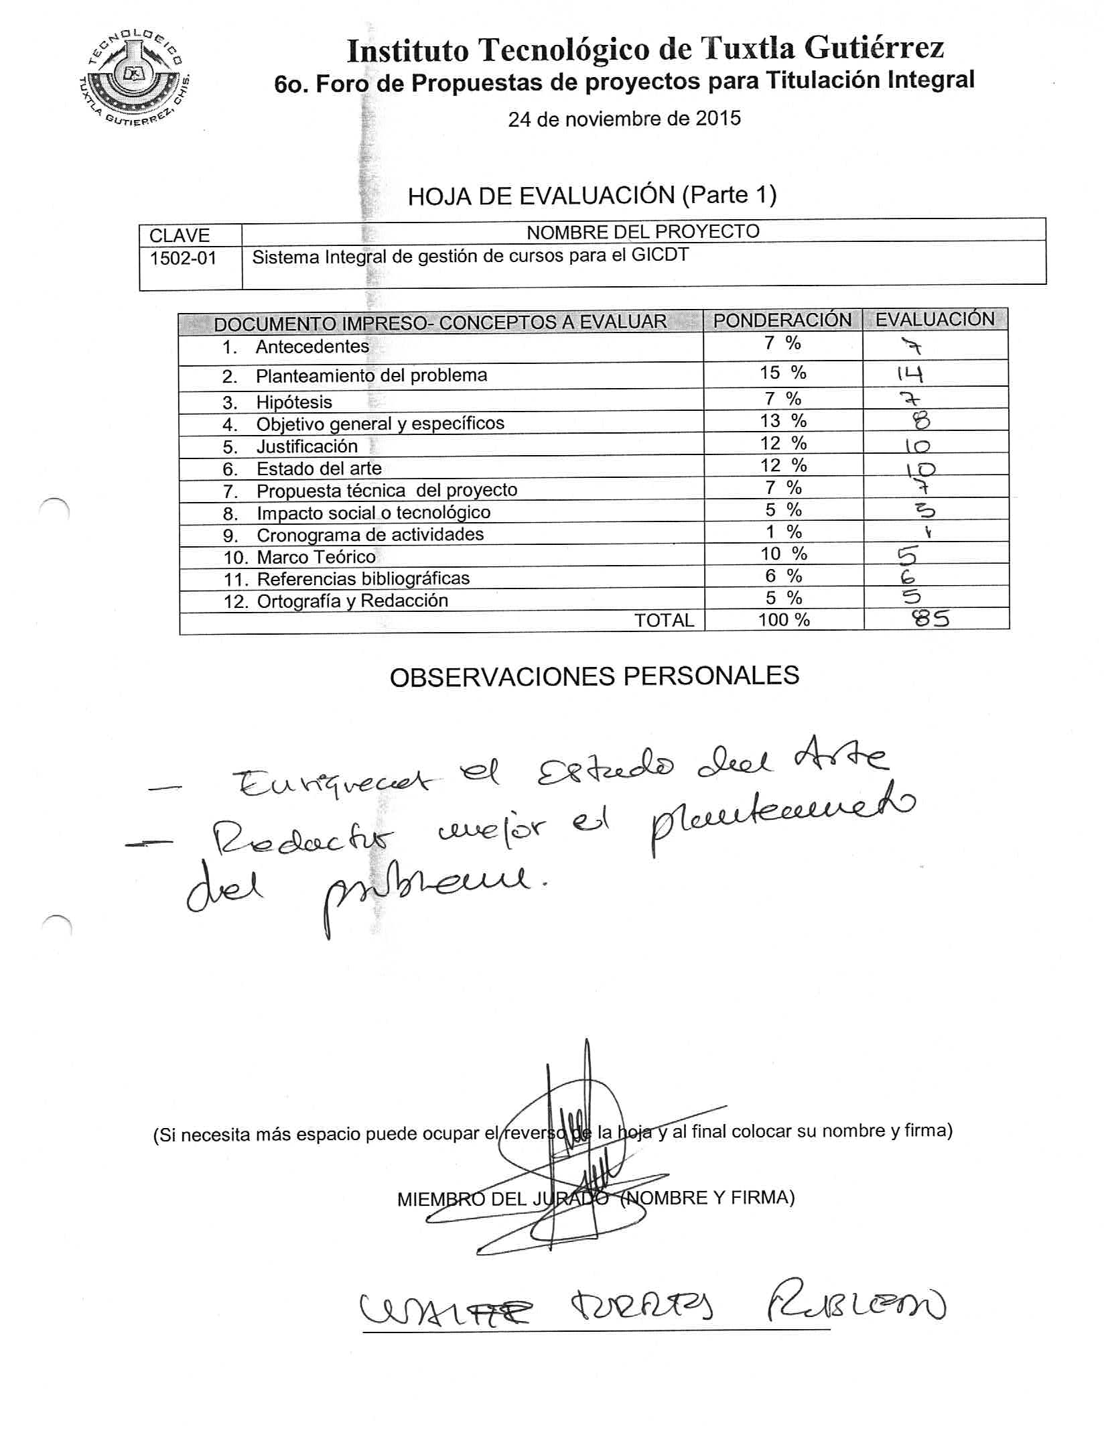

## **Observaciones del Ing. Galdino Belisario Nango Solís.**

En el objetivo General: Se puso más atención en la medición de proceso de aprendizaje, en el cronograma de actividades se hizo visible, y se amplió el Marco Teórico.

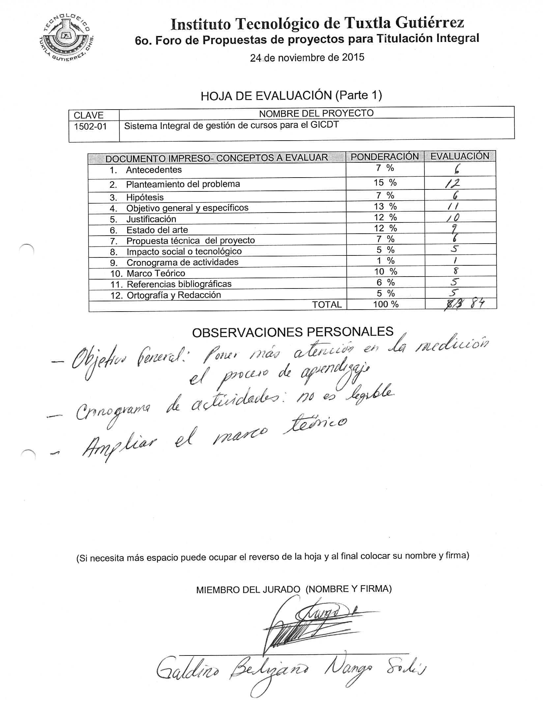

## **Observaciones del Dr. Jesús Carlos Sánchez Guzmán.**

Se contextualizo las necesidades de los cursos, se explica por qué son necesarios los cursos, a quienes se ofrecen, quienes los preparan. Se corrigió la incongruencia entre las actividades que se realizan en el grupo de investigación, así como un problema de aplicación de metodologías de desarrollo que se han concluido con un desarrollo del cual se sabe.

En el Objetivo general se aclaró al momento en cuando deseamos crear un LMS, se aclaró Hipótesis, se amplió el Estado del Arte.



# Capítulo 2.

# **Modelo de proceso de software.**

Se Optó por utilizar el modelo de software basado en prototipos y la metodología incremental, debido a que el proyecto se basa en una interfaz web que no es completamente basada y adaptable a la ingeniería de software.

Por lo que en conjunto ambas metodologías van de la mano para así llevar a cabo, a un incremento en el sistema web, en la que ambas presenten un avance y pueden hacerse las pruebas correspondientes para poder generar un prototipo que pueda ser evaluado y medido por los especialistas que harán uso de la herramienta.

La metodología incremental será aplicada en el desarrollo del sistema web, esta permite combinar elementos de flujo de proceso lineal y paralelo, es decir trabajar las actividades de forma organizada y en secuencia, también permite trabajar con prototipos que avancen de acuerdo con un cronograma organizado.

En el desarrollo del sistema se implementara el patrón de diseño MVC para facilitar su desarrollo y las futuras mejoras que se le puedan dar al sistema, este patrón de diseño separa los datos y la lógica de negocio de una aplicación de la interfaz de usuario y el modulo encargado de gestionar los eventos y las comunicaciones este patrón de diseño de software se basa en las ideas de reutilización de códigos y la separación de conceptos, características que buscan facilitar la tarea de desarrollo de aplicaciones y su posterior mantenimiento.

## **Cronograma de actividades.**

El cronograma se realizó tomando en cuenta que se cuenta con un prototipo funcional el cual se someterá a mejoras para poder generar un segundo prototipo, así como la implementación del protocolo de comunicación.

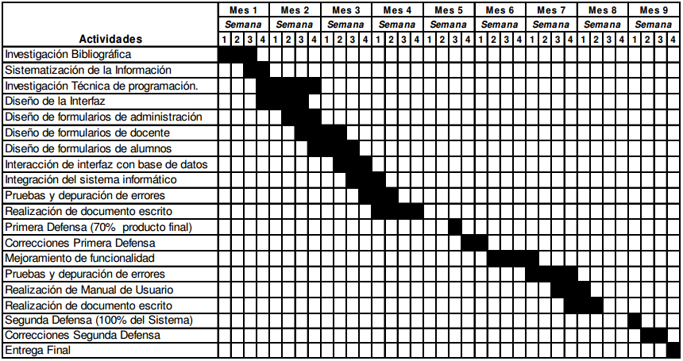

# Capítulo 3.

# **Descripción del proceso en el que se va a operar el sistema.**

El usuario tendrá que acceder a la plataforma “GICDT”, Se tiene que crear una cuenta e ingresar datos personales, a continuación tendrá que entrar a la subpágina cursos y talleres, se mostrara el calendario de cursos y talleres con fecha y hora ya asignadas próximas a impartirse en modalidad on-line o presencial.

Elegirá el curso o taller que le gustaría llevar, ya elegido el curso o taller se le generara el boleto de entrada si el curso es presencial, o si es on-line el boleto electrónico, que serán enviados al correo electrónico del usuario, Una vez efectuado el curso o taller, si el usuario requiere de un reconocimiento por haber llevado el curso, tendrá que acceder a la plataforma “GICDT” ir a la subpágina cursos y talleres, buscar la opción reconocimiento, Ya en la opción de reconocimientos, se le pedirá una clave que se encuentra en el boleto de entrada que se envió al correo del usuario.

Después de ingresar el código, se le mandara a su correo electrónico, una cuenta bancaria a la que tendrá que depositar en un lapso de 24 horas para otorgarle su reconocimiento por haber llevado el curso, Inmediatamente luego de efectuar el pago, en el correo electrónico del usuario ya se encontrara su reconocimiento por el curso llevado.

# Capítulo 4.

# **Especificación de requisitos del sistema**

## **Requisitos funcionales**

En base a los modelos de prototipos e incremental, nos permiten obtener los requisitos básicos o de mayor prioridad para el cliente y el sistema. A continuación se indican los tipos de usuarios implementados para el proyecto.

### **Administrador**

* El usuario con privilegio más alto, este usuario podrá agregar, editar y eliminar usuarios y las acciones de lo que tenga que acceder.
* El Administrador del sistema podrá realizar actualización de todo lo que tenga que hacer al momento de que el cliente agregue un curso.
* El administrador del sistema podrá visualizar rápidamente cuando el cliente haya agregado un curso.
* El administrador del sistema podrá establecer platica en línea o presencial con los usuarios resolviendo así las dudas o aclaraciones con respeto al sistema de una manera inmediata.
* El administrador del sistema podrá realizar Contestaciones de las solicitudes de los usuarios que se encuentran registrados en el sistema.
* El administrador del sistema podrá ingresar y actualizar nuevos eventos al sistema.

### 

### **Cliente**

* El Cliente podrá tener control de si CVU y obtener toda información relacionado sobre los usuarios que hayan registrado a su curso.
* El cliente podrá realizar peticiones al administrador, solicitando información de su Perfil.
* El cliente podrá pagar (generar) el diploma, este si en dado caso haya asistido en algún curso impartido por otro usuario.
* El cliente podrá recuperar su contraseña a través de un formulario de recuperación, ingresando su correo electrónico.
* El cliente debe ingresar al sistema a través de un formulario de autenticación, donde ingresara su nombre de usuario y contraseña de acceso.

## **Descripción de actores**

**Administrador:** es una persona encargada de llevar a cabo la captura de información de los clientes al sistema con un usuario y contraseña con el rol de administrador con los permisos completos para modificar, agregar y eliminar información de la base de datos

|  |  |
| --- | --- |
| **Actor** | **Administrador** |
| Caso de Uso | Agregar, modificar y eliminar la información de la base de datos |
| Tipo | Primario |
| Descripción | El usuario con privilegio más alto, el podrá agregar, editar, eliminar usuarios o dispositivos registrados de igual manera con las acciones de Gestión y administración de cursos y talleres |

**Usuarios:** Esta persona accederá al sistema con un usuario y contraseña asignada por el administrador este podrá visualizar todos los cursos y talleres, Bolsa de trabajo, CVU y congresos disponibles, y obtener toda la información relacionada a sus unidades vehiculares como su última modificación y comandos enviados.

|  |  |
| --- | --- |
| **Actor** | **Usuario** |
| Caso de uso | Generación de reportes generales y específicos, asignación de cursos y talleres. |
| Tipo | Secundario. |
| Descripción | Es un actor secundario que tiene permiso de consultar la plataforma web y visualizar cursos y talleres, bolsa de trabajo disponibles y Proceso de tu CVU |

## **Modelo de casos de Uso**

La vista arquitectónica de casos de uso del sistema, ilustra los casos de uso más importantes, envolviendo las funcionalidades representativas de la solución de software.

### **Casos de uso de Administrador.**

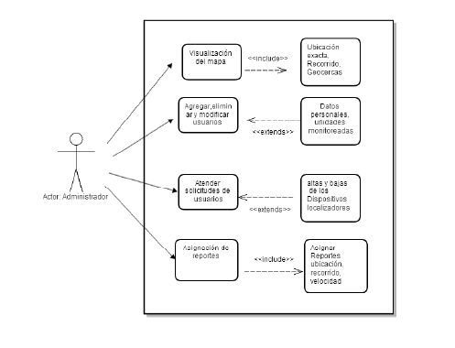

### **Casos de Uso de Clientes.**

## 4.4. Descripción de los Casos de uso.

|  |  |
| --- | --- |
| Actor | Administrador |
| Caso de uso | Visualización del mapa |
| Tipo | Primario |
| Propósito | El Presente caso de uso permite a los actores del sistema visualizar un mapa y obtener toda la información relacionada a la ubicación de los cursos y talleres, así como tu ubicación actual. |
| Precondición | El Actor en este caso de uso el administrador deberá iniciar sesión para poder obtener el privilegio de visualizar todos los cursos registrados en el sistema. |
| Flujo principal | 1.- inicia cuando el actor del sistema inicia sesión.  2.- cundo selecciona la opción ver mapa en el menú  3.- el sistema presenta un mapa web junto con un panel de control y una barra de herramientas para buscar unidades.  4.- el sistema te permite, listar las unidades junto con su última modificación |
| Excepciones | Únicamente este actor en este caso el administrador tendrá la opción de realizar estas actividades |

### 

### **Caso de uso “Visualización del mapa”**

### **Caso de uso “Agregar, Eliminar y modificar usuarios”.**

|  |  |
| --- | --- |
| **Actor** | **Administrador** |
| **Caso de uso** | Agregar , eliminar y modificar usuarios |
| **Tipo** | Primario |
| **Propósito** | El presente caso de uso tiene como función que el actor pueda agregar o eliminar usuarios de la base de datos del sistema de igual manera podrá modificar información relacionada del cliente |
| **Precondición** | Este Usuario deberá iniciar sesión antes de poder realizar las debidas modificaciones a los usuarios registrados en el sistema |
| **Flujo Principal** | 1.- El usuario deberá iniciar sesión en el sistema.  2.- El sistema consultara el rol de usuario y le asignara permisos para agregar, modificar y eliminar los usuarios con sus respectivos cursos y talleres registrados. |
| **Excepciones** | El sistema dará privilegios únicamente al actor administrador previamente registrado en la base de datos |

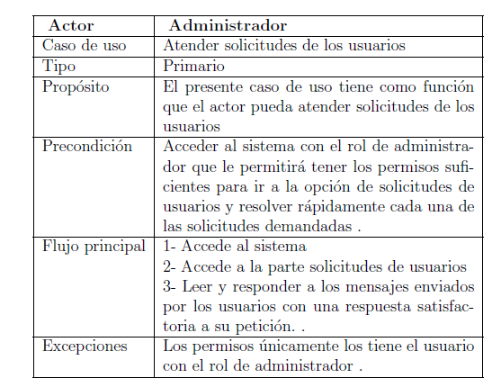**Caso de Uso “Atender Solicitudes del usuario”.**

### **Caso de Uso “Asignación de Reportes”.**

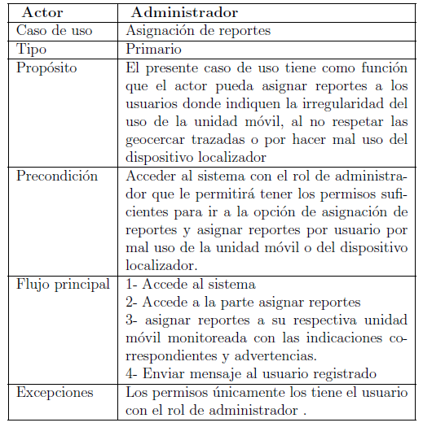

### **Caso de Uso “Generación de reportes generales y específicos”.**

|  |  |
| --- | --- |
| **Actor** | **Cliente** |
| **Caso de uso** | Generación de reportes generales y específicos. |
| **Tipo** | Secundario |
| **Propósito** | El Presente caso de uso tiene como función que el actor pueda obtener reportes con la información necesaria de su curso y taller creado. |
| **Precondición** | Acceder al sistema con el rol de usuario que tiene los permisos necesarios para consultar la parte de generación de reportes. |
| **Flujo Principal** | 1. Accede al sistema. 2. Accede a la parte de generación de reportes en el menú de opciones. 3. Seleccionar el curso, fechas que se llevó acabo. 4. Está opción de guardar e imprimir. |
| **Excepciones** | Los permisos únicamente los tiene el usuario en la base de datos con el rol de usuario. |

### **Caso de uso “Asignación de cursos y talleres”.**

|  |  |
| --- | --- |
| **Actor** | **Cliente** |
| **Caso de uso** | Asignación de Cursos y talleres |
| **Tipo** | Secundario |
| **Propósito** | El presente caso de uso **t**iene como función que el actor pueda agregar y visualizar cursos y talleres. |
| **Precondición** | Acceder al sistema con el rol de usuario que tiene los permisos necesarios para consultar y acceder a cursos y talleres, bolsa de trabajo y CVU. |
| **Flujo principal** | 1.- Acceder al sistema  2.- Accede a la sección de cursos y talleres  3.- Accede a la sección de Bolsa de trabajo.  4.- Accede a la sección de tu CVU.  5.- Seleccionar lo que deseas visualizar en la página. |
| **Excepciones** | Los permisos únicamente los tiene el usuario registrado con sus respectivas unidades en la base de datos que tiene el rol de usuario |

## **Modelo de interfaces de usuario.**

Acceder a la plataforma de dos maneras sencillas si eres miembro accede con tu correo electrónico y tu contraseña, si no eres miembro haz estos pasos:

### 

### **Paso 1: Registrarse**.

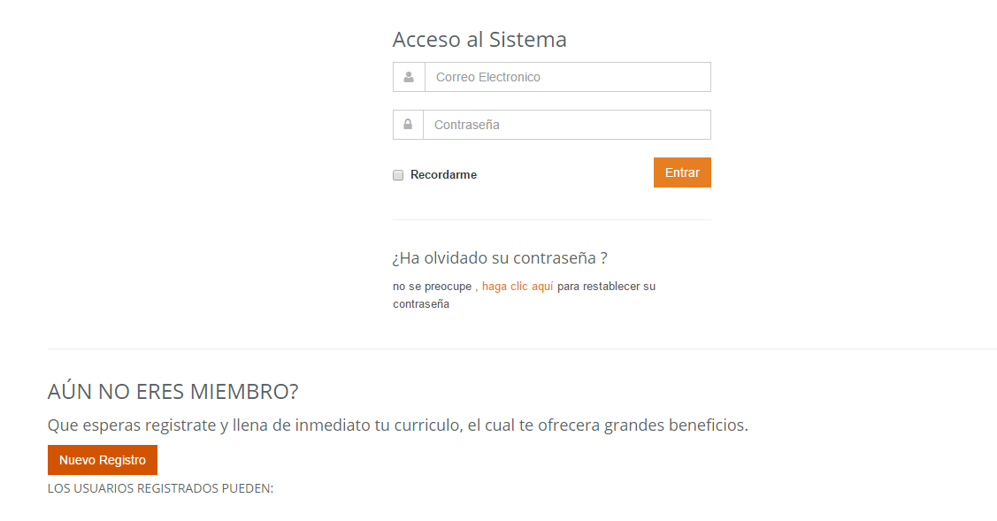

### **Paso 2: Llenar el Formulario.**

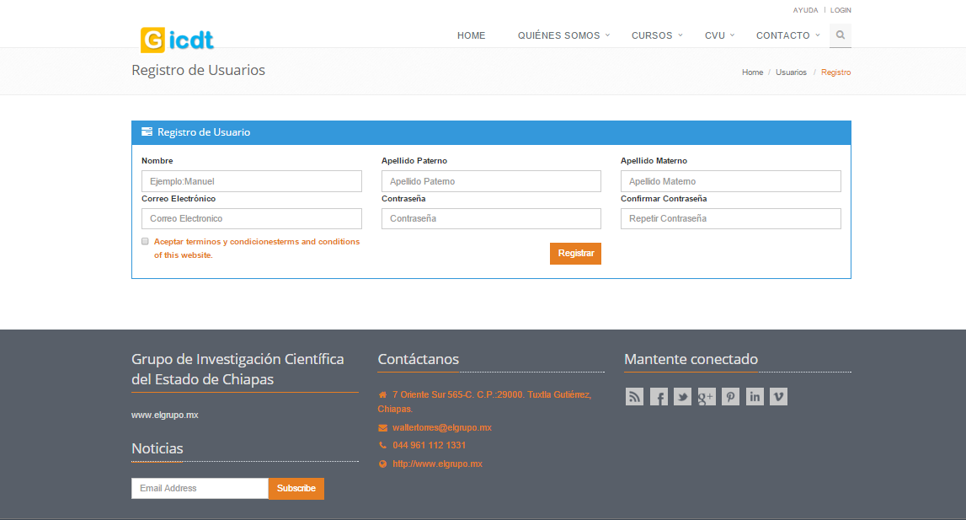

### **Paso 3: Registro finalizado.**

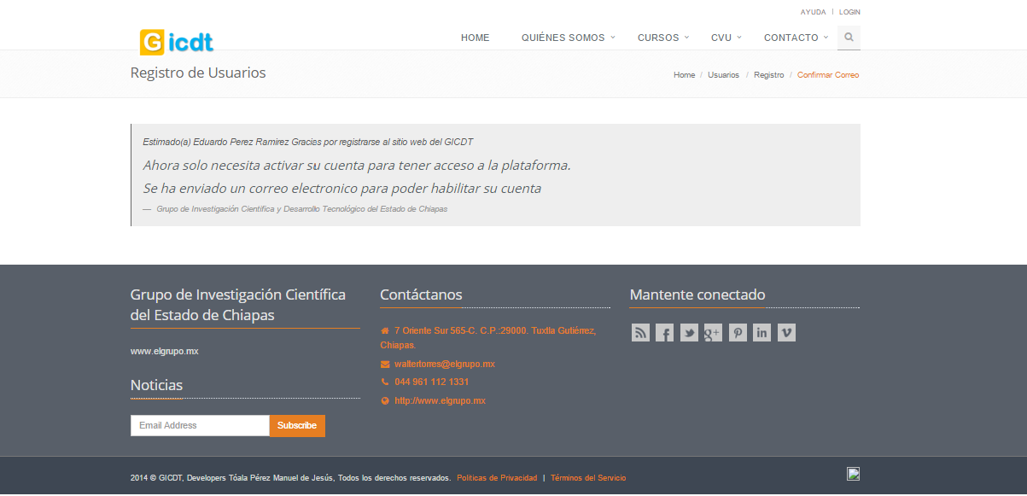

Una vez concluido el registro tenemos que entrar a nuestro correo electrónico para poder dar de alta el registro, una vez hecho esto podemos visualizar todo el interno de la plataforma, como se muestra a continuación:

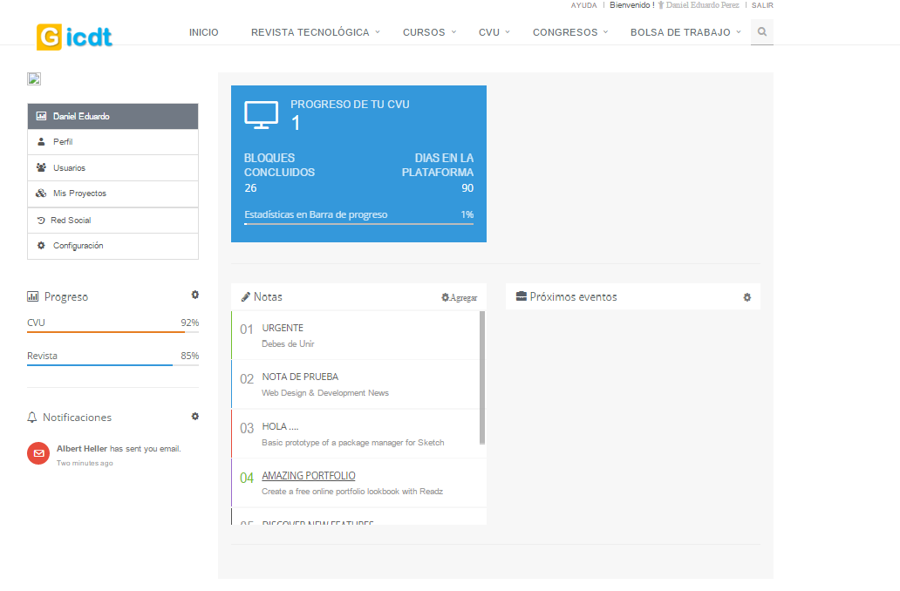

Este sería nuestro diseño para implementar nuestra plataforma Web en el cual cada usuario tendrá acceso a todo como se muestra en la imagen, este proyecto se enfocará en los cursos en los cuales podemos ver Cursos disponibles ya sean gratuitos o pagados, al igual podríamos ofertar un curso y ver mis cursos (en este caso si ya ha ofertado un curso con anterioridad).

Si te gustaría ofertar algún curso únicamente necesitarías llenar el formulario, y esperar a que el administrador acepte los campos que incluiría el curso.

### **Ofertar Curso.**

Este es el formulario que llenaríamos y esperar a que el administrador apruebe las condiciones del curso.

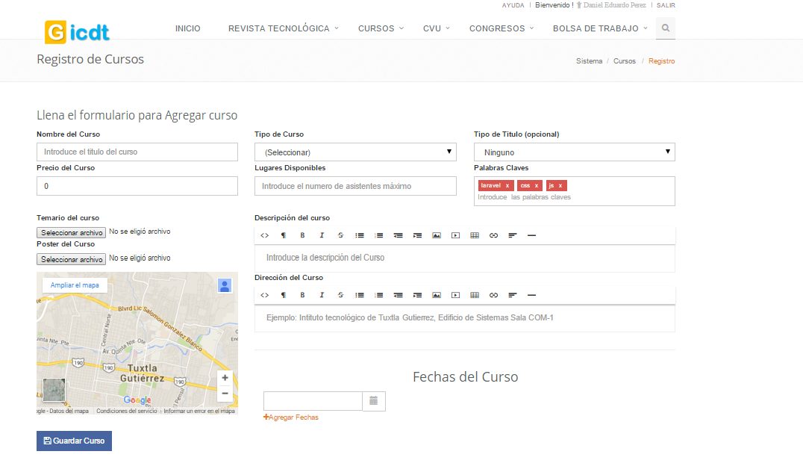

### **Aprobación del curso.**

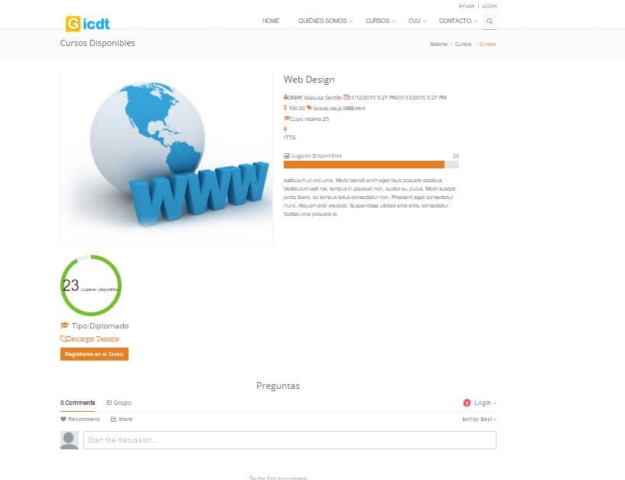

## 

## **Requisitos no funcionales**

### **Desempeño**

* El tiempo de la presentación de la interfaz web para la visualización de los cursos no deberá exceder de los 10 segundos.
* El tiempo para la presentación del detalle del estado de proceso de tu CVU no deberá exceder de los 5 segundos.
* El listar registros de cualquier tipo de mantenimiento no deberá de extenderse los 6 segundos.
* El sistema restablecerá la conexión si en algún momento se pierde.

**Disponibilidad**

* La disponibilidad del sistema será continua con un nivel de servicio para los usuarios de 7 días por 24 horas, garantizando un esquema adecuado que le permitirá ante una posible falla una solución.
* La información del proceso de tu CVU tendrá como mínimo garantizar un correcto desempeño de la base de datos del sistema.

### **Escalabilidad**

* El diseño se contempla el uso óptimo de recursos tales como conexiones a la base de datos.
* Implementación de un diseño con la clara partición entre datos, recurso y aplicaciones para optimizar la escalabilidad del sistema.

### **Seguridad**

* Cualquier usuario que desee tener uso del sistema de monitoreo, deberá identificarse mediante su nombre de usuario y contraseña, su nombre de usuario deberá ser un correo electrónico válido.
* No podrá existir otro medio de acceder a la información que no sea mediante el formulario de autentificación y/o manejador de la base de datos

## **Requisitos del hardware**

### **Requisito**

* Computadora con acceso a internet.
* Dispositivo móvil inteligente con acceso a internet o tecnología 3G/4G.

### **Equipo cliente**

* Procesador Core Dúo 1 GHz.
* Memoria RAM 2 Gb.
* Disco Duro 40 Mb de espacio libre.

### **Software**

* Mac OS 10.8.3 o superior.
* Windows 7, 8 u 10.
* Tarjeta gráfica reciente con controladores actualizados.
* Computador o dispositivo móvil con los siguientes navegadores: Firefox, Google Chrome, Safari, entre otros.

# **Capítulo 5**

# **Tecnologías a utilizar**

## **5.1. Tecnologías a utilizar**

Para el desarrollo del sistema se hace uso de la “”, ya que se aplica e implementa el uso de tecnologías, con el fin de supervisar el Proceso de su CVU, en tiempo real de manera interactiva, brindándole al usuario una cobertura acerca del estado de los cursos y talleres, así como el de tu CVU y Bolsa de trabajo.

## **5.2. Herramientas tecnológicas a utilizar y lenguajes de programación**

A continuación se presentara las herramientas a utilizar en este proyecto, haciendo uso de entornos de desarrollo de software, lenguaje de programación y manejador de la base de datos.

### **5.2.1. PHP**

PHP es el lenguaje de lado servidor más extendido en la web. Nacido en 1994, se trata de un lenguaje de creación relativamente reciente, aunque con la rapidez con la que evoluciona Internet parezca que ha existido toda la vida. Es un lenguaje que ha tenido una gran aceptación en la comunidad de desarrolladores, debido a la potencia y simplicidad que lo caracterizan, así como al soporte generalizado en la mayoría de los servidores de Hosting [1].

### **5.2.2. Framework Laravel**

Laravel es un nuevo y poderoso Framework PHP desarrollado por Taylor Otwell, que promete llevar al lenguaje PHP a un nuevo nivel, Laravel, propone una forma de desarrollar aplicaciones web de un modo mucho más ágil. Por ejemplo, en Laravel opcionalmente podemos usar el patrón de diseño MVC (Modelo-Vista-Controlador) tradicional, donde al igual que otros fameworks PHP, el controlador es programado como una clase.

Por lo tanto, un Controlador es una clase PHP que dispone de métodos públicos que son el punto de entrada final de una petición HTTP (Request PHP) a nuestra aplicación. Pero, Lavarel propone además una forma distinta y más directa de responder a la solicitud HTTP, que veremos enseguida [2].

Mientras tanto aquí hay una lista de las características principales de Laravel:

* Ligereza
* Flexibilidad
* Compatible con PHP
* Soporte de active Record para Base de Datos
* Sistema Basado en Modelo-Vista-Controlador
* Genera URLs Limpias
* Clase de envió de Email. Soporta Archivos Adjuntos, email de texto/HTML, múltiples protocolos (Sendmail, SMTP, and Mail) y más.
* Seguridad y filtro XSS
* Localización
* Encriptación
* Encriptación de Datos
* GNU

### **5.2.3. HTML 5**

HTML es el lenguaje con el que se define el contenido de las páginas web. Básicamente se trata de un conjunto de etiquetas que sirven para definir el texto y otros elementos que compondrán una página web, como imágenes, listas, vídeos, etc.

El HTML se creó en un principio con objetivos divulgativos de información con texto y algunas imágenes. No se pensó que llegara a ser utilizado para crear área de ocio y consulta con carácter multimedia (lo que es actualmente la web), de modo que, el HTML se creó sin dar respuesta a todos los posibles usos que se le iba a dar y a todos los colectivos de gente que lo utilizarían en un futuro. Sin embargo, pese a esta deficiente planificación, sí que se han ido incorporando modificaciones con el tiempo, estos son los estándares del HTML. Numerosos estándares se han presentado ya. El HTML 4.01 es el último estándar a febrero de 2001. Actualización a mayo de 2005, en estos momentos está a punto de presentarse la versión 5 de HTML, de la que ya se tiene un borrador casi definitivo [3].

### **5.2.4. JavaScript**

JavaScript es un lenguaje de programación interpretado, dialecto del estándar ECMAScript. Se define como orientado a objetos, basado en prototipos, imperativo, débilmente tapado y dinámico. Se utiliza principalmente en su forma del lado del cliente (client-side), implementado como parte de un navegador web permitiendo mejoras en la interfaz de usuario y páginas web dinámicas, aunque existe una forma de JavaScript del lado del servidor (Server-side JavaScript o SSJS). Su uso en aplicaciones externas a la web, por ejemplo en documentos PDF, aplicaciones de escritorio (Mayoritariamente widgets) es también signicativo.

JavaScript se diseñó con una sintaxis similar al C, aunque adopta nombres y convenciones del lenguaje de programación java. Sin embargo java y JavaScript no están relacionados y tienen semánticas y propósitos diferentes [4].

### **5.2.5. AJAX**

AJAX es una técnica de desarrollo web para crear aplicaciones interactivas que se ejecutan en el cliente, es decir, en el navegador de los usuarios mientras se mantiene la comunicación asíncrona con el servidor en segundo plano. De esta forma es posible realizar cambios sobre las páginas sin necesidad de recargarlas, lo que significa aumentar la interactividad, velocidad y usabilidad en las aplicaciones. Dicha técnica es ampliamente utilizada en la Web 2.0 [5].

### **5.2.6. JSON**

JSON (JavaScript Object Notation - Notación de Objetos de JavaScript) es un formato para el intercambio de datos. Es un formato con una estructura simple y se caracteriza por reducir significativamente el volumen de datos a transmitir.

Está basado en un subconjunto del Lenguaje de Programación JavaScript, Standard ECMA-262 3rd Edition - Diciembre 1999. JSON es un formato de texto que es completamente independiente del lenguaje pero utiliza convenciones que son ampliamente conocidas por los programadores de la familia de lenguajes C, incluyendo C, C++, C #, Java, JavaScript, Perl, Python, y muchos otros [4].

### **5.2.7. API de Google Maps**

Es un conjunto de clases y funciones JS, que podemos cargar en nuestras propias Páginas previo registro. Posee una extensa documentación sobre su uso y nos permite crear aplicaciones basadas en la tecnología de Google Maps, cuyo único límite es nuestra imaginación y talento para programar.

**Características**

Google Maps ofrece la capacidad de hacer acercamientos o alejamientos para mostrar el mapa. El usuario puede controlar el mapa con el mouse o las teclas de dirección para moverse a la ubicación que desee. Los resultados de la búsqueda pueden ser restringidos a una zona, gracias a Google Local. Como otros servicios de mapa, Google Maps permite la creación de pasos para llegar a alguna dirección. Esto permite al usuario crear una lista paso a paso para saber el cómo llegar a su destino [6].

### **5.2.8. MYSQL**

MySQL es una de las alternativas más interesantes con las cuales podemos contar para realizar gestión de base de datos de cualquier tipo, ya que es una plataforma de trabajo bastante sencilla de utilizar y que por si fuera poco, cuenta con una licencia de funcionamiento GPL. Seguidamente veremos qué es MySQL y cuáles son sus aplicaciones y sus ventajas frente a otros motores de base de datos existentes.

MySQL es un gestor de base de datos completamente desarrollado en lenguaje

C/C++, lo que ofrece una estabilidad de trabajo impresionante. También cuenta entre sus características con una excelente capacidad de integración con diferentes entornos de desarrollo de software y de aplicaciones cliente/servidor, por lo tanto es muy popular entre los programadores de aplicaciones web y entre administradores de base de datos en todo el mundo.

Una de las características más atractivas de MySQL, es que cuenta con un sistema de trabajo bastante simple que puede integrarse con apartados de usuario visuales e incluso, permite trabajar en diferentes sistemas informáticos, ya que es una aplicación multiplataforma.

MySQL ha demostrado que puede competir con los grandes nombres del mundo de la gestión de bases de datos, y con la última versión esto es más cierto que nunca.

Lo que durante un tiempo se consideró como una sencilla aplicación para su uso en sitios Web, se ha convertido en la actualidad en una solución viable y de misión crítica para la administración de datos. Ahora incorpora muchas de las funciones necesarias para otros entornos y conserva su gran velocidad. MySQL supera desde hace tiempo a muchas soluciones comerciales en velocidad y dispone de un sistema de permisos elegante y potente, y ahora, además, la versión 4 incluye el motor de almacenamiento InnoDB2 compatible con ACID [7].

### **5.2.9. AngularJS**

AngularJS es un framework MVC de JavaScript para el Desarrollo Web Front End que permite crear aplicaciones SPA (Single-Page Applications). Entra dentro de la familia de frameworks como BackboneJS o EmberJS.

Con tanta oferta de frameworks se nos hace difícil elegir cuál usar en nuestras aplicaciones, qué ventajas tienen unos frente a otros, etc. En esta entrada voy a comentar que hace a AngularJS diferente al resto y unos cuantos enlaces a recursos online donde aprender a usar este framework y coger soltura. Allá vamos [8].

### **5.2.10. XAMPP**

XAMPP es el entorno más popular de desarrollo con PHP, XAMPP es una distribución de Apache completamente gratuita y fácil de instalar que contiene MariaDB, PHP y Perl. El paquete de instalación de XAMPP ha sido diseñado para ser increíblemente fácil de instalar y usar [9].

# **Capítulo 6**

# **Especificación de diseño del sistema**

## **6.1. Diseño de la base de datos (BD)**

## **6.2. Arquitectura del software**

El sistema se encuentra dividido en 3 módulos:

* Protocolo de comunicación: Define el protocolo de comunicación entre el cliente y el servidor.
* Módulo de Gestión de Datos: Almacena los datos de los usuarios y variables de los vehículos, además define la relación de dependencia entre usuario y administrador.
* Interfaz electrónica: Se encargara de transmitir información y su proceso de CVU.

El módulo de comunicación es el núcleo del sistema, debido a que este en conjunto con el módulo de gestión de datos permite que el usuario pueda consultar y tomar decisiones en los dispositivos.

## **6.3. Descripción de módulos o clases, según el paradigma utilizado.**

El Sistema de Gestión de cursos y talleres cuenta con los siguientes módulos:

* Protocolo de comunicación: El protocolo de comunicación consta básicamente de la programación de un algoritmo para que pueda darse la comunicación entre el servidor web y la interfaz electrónica encargada de recabar información en tiempo real de los cursos y talleres.
* El módulo de gestión de datos: Es el encargado de gestionar los datos de los usuarios tales como agregar, editar y eliminar usuarios, y controlar el acceso a los datos para garantizar que múltiples usuarios consulten la información según su nivel de privilegios, todas estas características son gestionadas por la base de datos . La Plataforma Web permitirá a los usuarios realizar las siguientes acciones:
* Autenticación de Usuarios y manejo de sesiones
* Generar reportes con información detallada de los cursos recibidos e impartidos por dichos usuarios.
* Configuración de la cuenta
* Envió de mensajes del servidor a los dispositivos o usuarios desde la página web.
* Aleras vía SMS y correo electrónico.
* Interfaz electrónica: Mediante la interfaz electrónica se establece comunicación a través del protocolo desarrollado en el módulo 1 del sistema, entre el usuario y el administrador para saber la ubicación donde impartirás o recibirás el curso y/o taller.

El Modulo de gestión de datos se implantará el patrón de diseño MVC para facilitar su desarrollo y las futuras mejoras que se le puedan dar el sistema.

# **Capítulo 7**

# **Conclusiones**

## **7.1. Valoración del avance logrado**

Con respecto a la valoración del avance en el proyecto se puede decir que se tiene un porcentaje considerable, debido a la participación en un concurso como:

* Evento Nacional de Innovación Tecnológica (Etapa local).

La Cual exigía ciertos documentos, requisitos y reglas que motivaron a elaborar documentación y prototipos que fueron generando avances del proyecto.

También se puede decir que no solo fueron avances en prototipos sino también con respecto a documentación legal (derechos de autor y propiedad intelectual), acuerdos de colaboración, promoción del proyecto en medios de difusión como periódicos (Cuarto Poder, EL Heraldo, Reporte Ciudadano), radio (La nueva FM 94.7, 107.9), y televisión (canal 10, Canal 5 de Chiapas).

Durante el desarrollo del proyecto se han logrado los siguientes avances:

* Se ha desarrollado un 80% del sistema Web (Seguridad, Conexiones, graficas, reportes, altas, bajas, consultas, etc.).
* Se ha programado la interfaz electrónica en un 90 %.
* Se ha desarrollado pruebas de conexión y validación.
* Con las pruebas realizadas se pretenden realizar modificaciones en el prototipo.
* La página ya se encuentra funcionando en el sistema, la cual la puedes encontrar en la siguiente dirección <http://gicdt.org/>

## **7.2. Porcentaje del avance**

Es por ello que podemos decir que ha logrado un avance significativo ponderando en un aproximado de 70 % de un producto totalmente terminado y funcional. Por tal también se identifican algunas limitaciones las cuales van ligadas a medios como: obtención de recursos para solventar gastos, integración de otras tecnologías y una verificación oficial de la rentabilidad del sistema.

## **7.3. Que falta por hacer**

Se pueden describir una lista de actividades y tareas por hacer:

* Optimizar el algoritmo para evaluar cursos y talleres.
* Realizar el segundo prototipo de la interfaz.
* Mejorar la presentación de los datos en el sistema.
* Corrección de errores del sistema.
* Un protocolo de transmisión de la interfaz electrónica al sistema y viceversa, lo que permitirá una mayor seguridad en la trasferencia de datos.

**Capítulo 8**

# **Opción de titulación y justificación**

De acuerdo a la investigación teórica y de campo se llega a la conclusión de elegir la titulación por residencia profesional. Esto debido a que el proyecto ha sido evaluado en diferentes eventos tales como concurso de innovación Tecnológica donde se participara en la etapa local 2016.

Por otra parte otros de los puntos por los cuales elegimos la titulación por Proyecto de Residencia es porque se consideran aportes significativos como:

* Un protocolo de transmisión de la interfaz electrónica al sistema y viceversa lo que permitirá una mayor seguridad en la trasferencia de datos.
* Validación y optimización dl algoritmo para evaluar los cursos y talleres.
* Lograr realizar pruebas del sistema en conjunto, transmitir y recibir propuestas para la impartición de cursos y talleres en versión presenciales para todos los alumnos, maestros entre otras.

Estas aportaciones son algunas de las que se tienen pensadas para el desarrollo del proyecto y la presentación teórica mediante el proyecto de residencia profesional, se han considerado algunas más que en el transcurso del desarrollo del proyecto se irán haciendo visibles.

## **8.1. Hipótesis**

La implementación de un sistema de información bajo la metodología “Incremental”, para el Grupo de Investigación Científica y Desarrollo Tecnológico, para la interacción de usuarios diversos o remotos, permitirá que en una plataforma web se ofrezca el servicio de cursos y talleres.

# **Apéndice A**

# **Protocolo**



# **A.1. Antecedentes**

## **A.1.1. Antecedentes históricos**

En la última década el desarrollo de las tecnologías ha dado un impulso notable a nuevos medios de comunicación, que hasta hace pocos años no pasaban de ser experimentos comunicacionales. En este sentido, las redes sociales y los weblogs, han cambiado por completo la perspectiva de todos y cada una de las personas que utilizan dichas páginas, un estudio hecho por La profesora María del Pilar Vidal, de la Universidad de Santiago de Compostela, a través de su tesis: “Investigación de las TIC en la Educación”, realiza un recorrido histórico sobre el desarrollo de las nuevas tecnologías en la educación, con el propósito de avanzar nuevas ideas para una educación precisa y agradable, El estudio contempla una investigación documental, donde se analizan más de setenta estudios y proyectos, a lo largo de treinta años de aplicación de las tecnologías en el ámbito educativo.

Los orígenes de la historia moderna de la educación a distancia se remontan a 1840, año en el que Sir Issac Pitman comenzó a utilizar el correo para impartir cursos de estenografía por correspondencia en Gran Bretaña. Desde entonces, el panorama de la enseñanza a distancia se ha transformado progresivamente gracias, en parte, a la creación de instituciones dedicadas de forma exclusiva a este tipo particular de enseñanza. Según afirma Matthews, la fundación de la Open University británica en 1971 marca el inicio de una segunda fase en el desarrollo de la educación a distancia, en la cual se utilizan diversos medios tanto para la comunicación con los estudiantes como para la recepción y envío de los materiales educativos. En los últimos treinta años, a los medios tradicionales como el correo, la radio o la televisión se han ido sumando otros, como el fax, las retransmisiones por vía satélite, los vídeos y las comunicaciones por internet [10].

En los Estados Unidos, la mayor parte de las más de cuatro mil instituciones de enseñanza superior acreditadas por el Departamento de Estado ofrecen algún tipo de cursos a distancia (NCES 1999). El desarrollo de la educación a distancia ha sido vertiginoso en los últimos años: en los años ochenta había unos 300.000 estudiantes matriculados, a mediados de la década de los noventa, más de 700.000 y según las previsiones de International Data Corporation, en el año 2002 la cifra superará los 2,23 millones. La variedad de cursos, formatos, disciplinas e instituciones involucradas en la enseñanza a distancia se constata rápidamente consultando las bases de datos online de la University of Texas o de la Globewide Network Academy.

La revolución tecnológica ha llevado a replantear la realidad que se vive cada día, las cosas que se presentaban tradicionalmente, ahora se presentan mucho más accesibles gracias al desarrollo e implementación de las nuevas tecnologías. La cotidianidad provoca la lógica utilización de estos recursos tecnológicos, dando respuesta a una de las grandes necesidades de la era de la información; la actualización profesional, es un ejemplo de ello. La necesidad del profesional, de estar actualizado y contar con una sólida formación se hace cada día más accesible; muchos profesionales carecen del tiempo necesario para asistir a un aula, debido a que tienen problemas con la compatibilidad de horarios de clases y de trabajo. En otras ocasiones los programas de formación son ofrecidos en diferentes ciudades o países, implicando, un traslado y los respectivos gastos adicionales que esto significa [11].

## **A.1.2. Antecedentes de la investigación**

El uso de herramientas web en la docencia está modificando los procesos de enseñanza-aprendizaje. En apenas una década hemos pasado de la percepción de internet como una fuente de información a un recurso docente indispensable en el aula. Este artículo se fundamenta en una investigación piloto sobre la creación y uso de una plataforma web como recurso docente. Mediante el uso de un gestor de contenidos genérico y de popularidad creciente como es Joomla vamos a diseñar nuestro portal. La web 2.0 junto con el software libre hacen posible la creación de entornos colaborativos y la aparición de alternativas al sistema Moodle promueven el progreso en cuanto a la creación de plataformas de apoyo a la labor docente. La plataforma web es aplicable tanto a la enseñanza presencial b-learning como e-learning siendo un gran recurso didáctico que enriquece el proceso de enseñanza aprendizaje y facilita la evaluación continua.

La recopilación de información es un acercamiento a los temas que centran la atención de los investigadores del área y detectar la existencia de algunas líneas de investigación comunes. En ese sentido, se considera que la investigación en TIC en la educación ha pasado por diversas etapas, en las que se han producido cambios tanto en los problemas de investigación planteados como en la metodología utilizada.

La historia del desarrollo de materiales didácticos para la Web ha discurrido de forma paralela a la evolución de este medio. A principios de los años noventa, la forma usual de crear materiales para la Web consistía en la realización de páginas con la ayuda de editores de HTML, ampliando las escasas posibilidades de interacción mediante la integración del correo electrónico, los foros de discusión y, posteriormente, actividades online desarrolladas con Java o JavaScript [12].

La rápida expansión de internet ocurrida en todos los niveles de la sociedad también se ha reflejado en el ámbito educativo puesto que la explotación didáctica de la Web permite ampliar la oferta educativa, la calidad de la enseñanza y el acceso a la educación. Sin embargo, el desarrollo de materiales didácticos para la Web no puede ser exclusiva responsabilidad de esfuerzos individuales: para responder a las demandas de un mercado educativo en expansión es necesario abaratar los costes de producción de cursos, reducir el tiempo requerido para su desarrollo, facilitar su gestión y simplificar su actualización.

Para hacer frente a esta necesidad, han comenzado a aparecer en el mercado desde mediados de los años noventa plataformas integradas para la creación de cursos completos para la Web. Aunque las plataformas agrupadas bajo esta categorización son muy diversas, todas ellas permiten la creación y la gestión de cursos completos para la Web sin que sean necesarios conocimientos profundos de programación o de diseño gráfico. Las diferencias principales que existen entre ellas radican en el precio de las licencias de uso, en el abanico de recursos que ofrecen tanto al diseñador/gestor de los cursos como a los estudiantes y en los requerimientos tecnológicos para su instalación y mantenimiento [13].

En IEEE (Instituto de Ingenieros Eléctricos y Electrónicos) el estándar de uso más extendido es LOM (Metadatos de Objetos de Aprendizaje), que dene las características de los elementos y estructuras de aprendizaje. Los estándares más importantes de IMS son: IMS Meta Data, que plantea recursos para el procesamiento de datos de aprendizaje; IMS Content Parking, que describe la manera de empaquetar contenidos, e IMS QTI, que describe formas de intercambio de preguntas y evaluaciones.

En el sector educativo, específicamente en el de E-Learning, se requiere mayor difusión de los nuevos conceptos que se aplican para el aprendizaje en Web, sobre los estándares antes mencionados y el porqué de la necesidad de usarlos. Entre los Sistemas que cumplen con estos requerimientos están: Blackboard 5TM, Moodle, Gen21 Enterprise, Docent Enterprise, Learn Loop, entre otros.

Grupo de Investigación Científica y Desarrollo Tecnológico A.C. es un espacio para que gente que tenga ideas, creatividad, experiencia, conocimientos o recursos encuentre un espacio de desarrollo donde pueda cultivar su amor al trabajo, a la sociedad, la naturaleza y la ciencia. GICDT se integró de manera informal desde 1997 con un grupo de alrededor de 7 estudiantes y 1 asesor, el proyecto más importante que se realizó en ese momento fue la iluminación automatizada de la casa nocturna del ZooMAT (Zoológico Miguel Alvarez del Toro) de la ciudad de Tuxtla Gutiérrez, Chiapas. Después de madurar el trabajo de algunos años GICDT decide formalizarse el 7 de febrero del 2000 y adquiere personalidad jurídica desde el 28 de marzo del 2001, formándose con profesionistas y estudiantes, inicialmente de electrónica y computación, con los que se crearon equipos de trabajo para desarrollar proyectos.

GICDT está reconocido como un centro de investigación privado por el Consejo Nacional de Ciencia y Tecnología (CONACYT) del Gobierno Mexicano a través del Registro Nacional de Instituciones y Empresas Científicas y Tecnológicas (RENIECYT) desde 2006. Oficio RENIECYT 2012/2017.

# **A.2. Planteamiento del problema.**

Actualmente el Grupo de Investigación Científica y de Desarrollo Tecnológico (GICDT), implementa características propias para la rama de estudio relacionado con cursos y capacitación con la aplicación de la tecnología en la solución de problemas de la vida diaria, que hacen parte del desarrollo del sistema de información que

La Empresa no cuenta con un sistema que le brinde a los estudiantes la facilidad de volver a recibir una clase o de reforzar la misma, si los estudiantes pierden clases por compromisos laborales o de fuerza mayor, se ven en la necesidad de realizar gastos extras para la obtención de las mismas; ya sean gastos de fotocopias, transporte u otros.

El Grupo de Investigación Científica y de Desarrollo Tecnológico (GICDT) lleva a cabo la satisfacción de las necesidades de la sociedad aplicando la tecnología en la solución de problemas de la vida diaria, que hacen parte del desarrollo del sistema de información que sirve de apoyo al modelo de enseñanza institucional. Este sistema de información brinda al docente y al estudiante apoyo a su proceso de formación, a partir del modelo de educación que se desea implantar, ya sea presencial o virtual, teniendo como objetivo el desarrollo de las aplicaciones que permitirán: acceso a la información personal de docentes y estudiantes, administración de notas estudiantiles, portal para el manejo de prácticas industriales y portal de votaciones estudiantiles (inscripción de candidatos y votaciones). Estos servicios que se encuentran desacoplados requieren un proceso de optimización que permita el manejo digital de la información a través de una plataforma acoplada accesible desde Internet.

En la actualidad, a nivel organizacional y operativo estos servicios presentan deficiencias en su prestación, tales como: la falta de una plataforma dinámica y práctica que permita presentar y recibir información de los usuarios; desarrollos que brindan servicios a partir de la información guardada en las bases de datos de la Universidad que son redundante e insuficientes; la lógica de negocio aún se encuentra en etapa de diseño y se ajusta a las políticas cambiantes y poco definidas que establece la Institución para tal fin. La finalidad de GICDT es implementar un sistema que integre servicios como: Manejo de estudiantes, la administración de prácticas industriales, la gestión de notas, la conducción de las elecciones estudiantiles; implementación que no se ha podido lograr debido al uso de metodologías de desarrollo tradicionales que han causado retrasos en los tiempos de entrega de módulos que dan soporte al funcionamiento del mismo.

El seguimiento de metodologías de desarrollo de páginas Web muy adaptadas a corde del GICDT crea inconveniente como es la de priorizar las actividades según el grado de importancia que tienen para el buen funcionamiento del sistema. A su vez se requiere responder a los cambios en el diseño o requerimientos del sistema, que surgen a lo largo del proyecto, lo cual genera un atraso constante en los desarrollos alcanzados ya que demanda nuevas correcciones y nuevas funcionalidades a la plataforma.

Las empresas hoy en día buscan tener un contacto eficaz con sus clientes y proveedores, es por eso que los sistemas de información han venido a contra restar ese problema en la utilización de plataformas para el contacto con clientes y proveedores.

GICDT se dio cuenta que las personas actualmente buscan capacitarse, por lo que desea implementar el servicio de cursos y talleres presenciales y en línea, para la que necesita desarrollar un sistema de comunicación que satisfaga dicha necesidad.

# **A.3. Hipótesis**

La implementación de un sistema de información bajo la metodología “SCRUM”, para el Grupo de Investigación Científica y Desarrollo Tecnológico, para la interacción de usuarios diversos o remotos, permitirá que en una plataforma web se ofrezca el servicio de cursos y talleres.

### **A.3.2. Variables**

* Independiente: Diseño e implementación del sistema web.
* Dependiente: Los administradores que buscando ofrecer a los clientes para un mejor servicio.

# **A.4. Justificación**

Actualmente el Internet está generando nuevas alternativas de educación en Latinoamérica, al ofrecer aulas virtuales en los lugares más recónditos de la región; ya que se están graduando estudiantes que residen en zonas distantes de las áreas urbanas o las grandes metrópolis de países aledaños, donde generalmente se concentran los centros educativos tradicionales de mayor envergadura académica.

Sin duda, se está presenciando la expansión de una nueva revolución en el ámbito de la educación y el desarrollo humano. A partir del surgimiento del e-learning, el aprendizaje y la enseñanza nunca volverán a ser lo que fueron.

Es por esta razón, que el Sistema Informático para impartir cursos en línea viene a impulsar el desarrollo tecnológico del Instituto Tecnológico de Tuxtla Gutiérrez, dicha plataforma será similar, en su estructura, a otros ya existentes; debido a que se apegará a un estándar utilizado por muchos. La diferencia de éste Sistema, serán las especificaciones propias para su utilización en el ITTG. Dándole la oportunidad de ofrecer la calidad educativa a estudiantes, profesores e instituciones públicas y privadas que residen en lugares distantes a la ubicación geográfica de la misma.

A la vez, este Sistema puede servir como complemento al método tradicional de enseñanza, mejorando así la calidad del servicio educativo y ayudando al estudiante a que su aprendizaje lo pueda adquirir de una manera más completa.

## **A.4.1. Importancia del trabajo**

Este trabajo es importante gracias al surgimiento de problemas que afectan a nuestra comunidad estudiantil ya que nos impulsa a organizarnos para buscar soluciones y determinar cuáles acciones deben ser realizadas para resolverlos. Al solicitar el apoyo y colaboración de los demás miembros de la comunidad tecnológica, debemos motivarlos comunicándoles con claridad en qué consiste el problema y proporcionándoles una serie de pasos a seguir. La mejor manera de conseguir este objetivo es mediante la elaboración de este proyecto, existen muchas formas de ejercitar la capacidad para captar y para seleccionar las respuestas pertinentes en un proyecto de investigación social y cultural. Hay medios que se trasladan en un espacio que va desde un extremo muy racional hasta otro que pone énfasis en recursos que acentúan la intuición. Los medios muy racionalizados corren el riesgo de generar una simple montaña de datos empíricos, así como unas esquemáticas redes de causalidad.

## **E.4.2. Ventajas**

El uso de nuestra plataforma Web ofrece una serie de ventajas en el apoyo de la enseñanza presencial y/o virtual que mejoran los resultados que se pueden obtener a través de los métodos educativos tradicionales, los cursos online están revolucionando la educación tal y como la conocemos. Mientras que antes la enseñanza estaba reservada a docentes y restringida a los centros educativos, ahora cualquiera puede ser profesor y cualquiera puede ser alumno. Además, los cursos por Internet tienen muchas ventajas sobre las clases tradicionales:

### **E.4.2.1. Facilidades para el acceso de información**

Es una potentísima herramienta que permite crear y gestionar asignaturas de forma sencilla, incluir gran variedad de actividades y hacer un seguimiento exhaustivo del trabajo del alumnado. Cualquier información relacionada con la asignatura está disponible de forma permanente permitiéndole al alumno acceder a la misma en cualquier momento y desde cualquier lugar. También representa una ventaja el hecho de que el alumno pueda remitir sus actividades o trabajos en línea y que éstos queden almacenados en la base de datos.

### **E.4.2.2. Fomento de debate y discusión**

Extender la docencia más allá del aula, utilizando las distintas modalidades que la plataforma proporciona permite fomentar la participación de los alumnos e interactuar con los diferentes profesores. Permite la comunicación a distancia mediante foros, correo y Chat, favoreciendo así el aprendizaje cooperativo.

El uso de los foros propicia que el alumno pueda examinar una materia, conocer la opinión al respecto de otros compañeros y exponer su propia opinión al tiempo que el profesor puede moderar dichos debates y orientarlos.

### **E.4.2.3. Fomento de la comunidad estudiantil**

El uso de nuestra plataforma puede ampliar las posibilidades de conexión entre los docentes y los alumnos. Su extensión en el uso puede impulsar en el futuro a la creación de comunidades educativas en las cuales los docentes compartan materiales o colaboren en proyectos educativos conjuntos.

### **E.4.2.4. Comunicación Estudiante – administrador.**

Al utilizar nuestra plataforma el Alumno (usuario) puede interactuar con el administrador para que tenga más información acerca del curso que el allá elegido, el cual podrá enviarle todas las dudas que tenga acerca del curso elegido, el administrador tendrá la obligación de responder a todas las dudas generadas en un periodo no máximo a 48 horas.

# **E.5. Objetivos**

# **E.6. Objetivo general**

Desarrollar una plataforma Web para la gestión y administración de cursos y talleres con un enfoque académico en el desarrollo de competencias profesionales que haga más eficaz y dinámico los procesos de aprendizaje, utilizando diferentes tecnologías de investigación.

# **E.7. Objetivos Específicos**

* Desarrollar un Sistema que le permita a los usuarios acceder a él, en el momento que ellos lo necesiten.
* Crear un Sistema con entorno Web utilizando para su diseño el estándar SCRUM.
* Brindar una herramienta al Grupo de Investigación Científica y de Desarrollo Tecnológico para ofrecer un mejor servicio educacional, acercando recursos y reforzando el contenido de las clases.
* Incluir en el Sistema la capacidad de manejo de imágenes, animaciones flash y carga/descarga de archivos varios; para hacer los contenidos de los cursos más interactivos.
* Cubrir el mayor número de usuarios sin importar la ubicación del mismo y permitiendo en cierta forma el método convencional de enseñanza.
* Brindar al usuario diferentes alternativas o métodos de enseñanza.
* Proporcionar una educación de alta calidad hacia los usuarios.

# **E.8. Estado del Arte**

La biblioteca tradicional no puede atender las nuevas necesidades de la información ni gestionar con la rapidez y precisión esperadas el caudal de información que circula por la comunidad científica. Como todo organismo vivo, como el propio conocimiento, las bibliotecas han cambiado mucho y muchas veces a lo largo de su historia. Por ello, tal vez no sea correcto hablar de biblioteca tradicional sino de una sucesión secular de las mismas.

En el transcurrir del tiempo las sociedades siempre han su existido gracias a su habilidad de poder crear procedimientos racionales utilizados para alcanzar una gama de objetivos que rigen en una investigación científica o tareas que requieran habilidades, conocimientos o cuidados específicos.

Alternativamente puede definirse que una metodología es el estudio o elección de un procedimiento pertinente para alcanzar un determinado objetivo. Algunas de estas metodologías han venido siendo iguales o han tenido sus cambios respectivos según la situación lo amerite, ya que se hacen presentes diferentes factores como el tiempo, eficacia, dinero, requerimientos, entre otros.

Existen metodologías que han venido acompañando el avance tecnológico desde sus inicios y más en el desarrollo de tecnologías Web. Tanto así que han proporcionado la manera de solucionar situaciones de forma práctica obteniendo así los resultados esperados en menos tiempo. Este ha sido uno de los objetivos principales de los programadores, para hacer que la información sea utilizada en cualquier hora y lugar [14].

Las tecnologías que hasta el momento se han venido utilizando en las modalidades de educación a distancia (teléfono, correspondencia, medios audiovisuales, etc.) han estado al servicio de modelos de enseñanza transmisivos, entre otras cosas porque se trata de soportes que presentan un carácter más lineal. Las oportunidades que la formación a distancia tradicional ha venido ofreciendo para la interacción, ya sea estudiante-profesor o estudiante-estudiante, han sido mínimas, con la problemática derivada para el alumno de sensación de aislamiento y carencia de ambiente de aprendizaje. Todo ello contrasta con algunos datos ofrecidos por investigaciones recientes, que señalan que el componente más importante para el éxito en la educación a distancia es el mantenimiento de una interacción consistente y de calidad.

Cabe mencionar que a nivel nacional instituciones de educación superior hacen uso de este tipo de tecnología, entre las que se pueden mencionar: Instituto Tecnológico Centro Americano (ITCA) con el proyecto Educación Virtual, Universidad Tecnológica (UTEC) con el proyecto Aula Virtual y la Universidad Don Bosco (UDB) en programas de Cysco Systems y Ortesis y Prótesis. Ofrecen el servicio de cursos por medio de educación a distancia. A la vez, el Ministerio de Educación del Gobierno de El Salvador, a través del Programa de Educación a Distancia (PED), ofrece la educación para adultos, cubriendo el nivel de tercer ciclo y bachillerato dentro de este ámbito. En el caso de la UDB, actualmente se auxilia de sistemas gratuitos como Learn Loop y Moodle; el sistema Learn Loop es utilizado por la Facultad de Estudios Tecnológicos de la Universidad, y el sistema Moodle es utilizado por algunos docentes para colocar sitios propios y la descarga de recursos referentes a las clases [15].

Las Tecnologías de la Información y la Comunicación (TIC) han introducido dentro de la educación a distancia la posibilidad de disponer de recursos altamente orientados a la interacción y el intercambio de ideas y materiales entre formador y alumnos y de alumnos entre sí. Las TIC pueden contribuir, por sus mismas características de bidireccionalidad e interactividad, a superar estas deciencias en el aprendizaje no presencial. Las oportunidades que ofrecen para la cooperación se extienden no sólo al aprendizaje de los alumnos, sino también a la misma enseñanza (Vaquero, 1998), y engloban prácticamente a todas las formas de comunicación habituales en la formación presencial.

Este enfoque de aprendizaje cooperativo basado en soportes telemáticos como Internet comienza a conocerse como educación on-line, términos bajo el que se designa todo un conjunto de métodos que se ajustan especialmente a los principios del aprendizaje adulto, en el que el intercambio de la experiencia personal con relación a un determinado contenido puede desempeñar un papel relevante en el desarrollo colectivo [16].

Hoy en día debido a la globalización mundial, a los diferentes problemas económicos y sociales que se presentan en nuestro país y al incremento de los niveles de inseguridad, algunas empresas han diseñado equipos especiales para evitar el robo de los vehículos, por lo que es una de las industrias de mayor crecimiento en nuestro país.

# **E.9. Marco Teórico**

El artículo experiencia de editar una revista electrónica en educación publicado por Cordero G., López M., Nishikawa A. y McAnally L. (2009) describe la implementación de la Revista Electrónica de Investigación Educativa (REDIE) con acceso gratuito y calidad editorial. Asegura la integridad de contenidos, brinda nivel óptimo de accesibilidad y navegabilidad en el sitio y determina la visibilidad de contenidos y procesos de comunicación.

El proyecto fin de carrera plataforma para la gestión y exportación de Curriculum Vitae de investigadores elaborado por Cano Ignacio (2012) de la Universidad Carlos III de Madrid describe el diseño y desarrollo de una plataforma web que permite la exportación de los datos introducidos a la aplicación en un fichero de Word (docx), en los formatos propuestos por la ANECA y por el CICYT. Ofrece una búsqueda inteligente de publicaciones científicas indexadas en la DBLP que correspondan con el usuario. Y comparte publicaciones entre los usuarios registrados.

En Europa se está utilizando el e-learning en las Universidades, específicamente en España hay dos Universidades que la utilizan: la UNED (Universidad Nacional de Educación a Distancia) fundada en el año 1977 con más de cien mil alumnos y la UOC ( Universidad Oberta de Catalunya), la cual nació en 1995, y que cuenta con más de treinta mil alumnos. Son dos modelos válidos de Universidad no presencial que cumplen una misión formativa esencial en la sociedad española y que ayudan a elevar el nivel universitario de ese país a través del uso de este tipo de tecnología. A partir de estas dos hay otras que surgen de Universidades presenciales como la UBVirtual y La Salle on line.

En América Latina se han desarrollado capacitaciones de personal desde hace 10 años a través de Internet en diferentes áreas (Financiera, Cultural, Informática, entre otras). Brasil es uno de los países donde ha tenido mayor aceptación este tipo de tecnología, utilizando las soluciones basadas en Internet por medio de aprendizaje a distancia.

A nivel nacional, muchas empresas que ya están operando, capacitan a sus empleados por medio del aprendizaje a distancia; para el uso de paquetes de software destinados al manejo de bases de datos, como lo son las instituciones bancarias (Banco Cuscatlán y Banco Agrícola), Compañías de Seguros tales como: ACSA S.A. de C.V. y La Centroamericana, empresas de telefonía: Telefónica de El Salvador, TELEMOVIL de El Salvador, entre otras.

Cabe mencionar que a nivel nacional instituciones de educación superior hacen uso de este tipo de tecnología, entre las que se pueden mencionar: Instituto Tecnológico Centro Americano (ITCA) con el proyecto Educación Virtual, Universidad Tecnológica (UTEC) con el proyecto Aula Virtual y la Universidad Don Bosco (UDB) en programas de Cysco Systems y Ortesis y Prótesis. Ofrecen el servicio de cursos por medio de educación a distancia. A la vez, el Ministerio de Educación del Gobierno de El Salvador, a través del Programa de Educación a Distancia (PED), ofrece la educación para adultos, cubriendo el nivel de tercer ciclo y bachillerato dentro de este ámbito.

Las Autoras Paloma Cáceres, Esperanza Marcos Grupo Kybele Departamento de Ciencias Experimentales e Ingeniería Universidad Rey Juan Carlos. En su tesis hablan que el internet se está convirtiendo en un importante medio de comunicación y las aplicaciones Web han aparecido como instrumentos imprescindibles para la divulgación de información, así como para la dotación de servicios a los usuarios de la red. Por este motivo se ha acrecentado la necesidad de publicar información en la Web y, además, siempre es necesario que dicha información esté disponible para “ayer”. Uno de los problemas con los que nos encontramos en el desarrollo de Sistemas de Información Web (SIW), es que aún no existe una metodología universalmente aceptada que permita guiar al desarrollador en el proceso de desarrollo. Por otra parte, las metodologías tradicionales no son siempre válidas para este tipo de desarrollos debido, no sólo a que no proporcionan todas las técnicas y notaciones requeridas para modelar un SIW, sino también, y quizá como uno de los mayores inconvenientes, debido a la burocracia y rigidez de las mismas. Las metodologías clásicas de Ingeniería del Software son, en general, “pesadas”, y no facilitan el desarrollo rápido de aplicaciones. Por esta razón, se hace necesario una metodología que ayude al diseñador en el proceso de desarrollo de aplicaciones Web. Y la tendencia actual en el proceso de desarrollo, apuesta por metodologías ágiles. Lo que aún se hace más necesario para el desarrollo de aplicaciones Web [17].

En la revista Cubana de Ciencias Informáticas hablan acerca del desarrollo de la ciencia y la técnica y el auge exponencial de la automatización en los procesos industriales, las producciones de las grandes industrias han alcanzado altos niveles. Para el control de los procesos de los distintos negocios, las empresas han automatizado en gran medida la gestión de la información, reduciendo los gastos de producción y la ejecución manual de estas operaciones. Entre las principales funcionalidades de los sistemas informáticos, se encuentra la de proveer toda la información que se genera durante los distintos procesos de gestión en las empresas, relacionados con el control y supervisión de los mismos, así como los pertenecientes a niveles superiores dentro o fuera de la empresa; siendo el control de calidad, la supervisión y el mantenimiento algunos de los aspectos principales. Para lograr un control eficiente en la gestión de estas tareas, se hace necesario buscar mecanismos para la generación de reportes. Los mismos deben ser capaces de consolidar la información adquirida y mostrarla en formatos entendibles por el personal que espera recibir la información [18].

Los autores Pablo Lara y Josep M. Duart, hablan en su artículo acerca del conjunto de actividades encaminadas a la mejora del rendimiento de los contenidos en las organizaciones educativas, trasluce la necesidad de configurar o diseñar la cadena de valor de los objetos de información, desde su generación, pasando por los distintos procesos de transformación, hasta su distribución.

En su artículo establecen una perspectiva del conjunto de cambios acontecidos en las organizaciones a causa de la introducción de tecnología en los procesos de educación o formación y que entraña una nueva configuración de las estructuras organizativas, producto de las diferentes etapas evolutivas del e-learning, a las que se tienen que afrontar en la búsqueda de la innovación educativa. Uno de los principales cambios viene enfatizado por las actividades y las funciones de los objetos de información en los procesos de producción para la mejor eficiencia y eficacia de la actividad educativa. A partir del estudio de la evolución del e-learning, se presenta un conjunto de pautas básicas para establecer el diseño del modelo de actividad basado en contenidos y fomentar una arquitectura de información eficaz de los objetos de información; definición de los modelos educativos, tecnológicos y organizativos, y de los modelos de actividad. A su vez, se establece un acercamiento al diseño del ciclo de vida de los contenidos dentro del Learning Management System [19].

# **E.10. Impacto social o tecnológico**

## **E.10.1. Impacto Social.**

Este proyecto en el ámbito social tiene un papel muy importante ya que se plantea y desarrolla con respecto a la problemática que se vive hoy en día en el Grupo de investigación Científica y de Desarrollo Tecnológico (GICDT), con respecto a toda la sociedad de usuarios de la plataforma. El grupo de investigación científica y desarrollo tecnológico implementa políticas y programas de apoyo, para promover el desarrollo de la investigación científica y el fortalecimiento académico, así como también apoyaríamos al desarrollo tecnológico de las empresas o instituciones públicas o privadas.

Ofrecer la infraestructura humana, técnica y administrativa para la gente que tenga ideas, creatividad, experiencia, conocimientos o recursos, encontrar un espacio de desarrollo donde pueda cultivar su dedicación al trabajo, a la sociedad, la naturaleza y la ciencia.

Ofrecer enfoques interdisciplinarios y multidisciplinarios de la ciencia y la tecnología, el conocimiento, la teoría de la educación, la incidencia en el desarrollo económico, y la vinculación con el sector productivo, respetando las condiciones sociales y centradas en el cuidado del medio ambiente, llevar al Estado de Chiapas y a México a un mejor nivel de competitividad, consolidado en materia de Desarrollo Tecnológico e industrialización, que apoye la gestión administrativa y contribuya a la creación de Empresas Certificadas.

## **E.10.2. Impacto Tecnológico**

El impacto tecnológico que tiene este proyecto en el ámbito de la tecnología es de gran importancia, ya que la suma de las diferentes tecnologías aplicadas que se presentan en este documento permitirá el desarrollo de un servicio innovador, de calidad y eficaz que brindará un aporte positivo, que permitirá obtener, la satisfacción del cliente, una buena cultura vial con tal solo transmitir y visualizar interactivamente datos específicos del curso, como son ubicación en tiempo real, precio y cupo máximo y mínimo. Para ello GICDT permitirá el desarrollo de un servicio innovador, de calidad y eﬁcaz que brindará un aporte positivo al servicio del transporte público en la modalidad de colectivo que permitirá obtener, la satisfacción del cliente, una buena cultura vial con tal solo transmitir y visualizar interactivamente datos especíﬁcos del colectivo como son ubicación en tiempo real, tiempo por vuelta, velocidad para el control del colectivo.

# **E.11. Propuesta técnica del proyecto**

El diseño previo juega un rol importante en la planificación y ejecución de un proyecto, el cual nos permitirá definir las herramientas adecuadas, y obtener como producto final un sistema robusto y que cumpla las especificaciones y los objetivos propuestos.

El sistema se encuentra dividido en tres módulos:

* Protocolo de comunicación: Define el protocolo de comunicación entre el cliente, administrador y el servidor.
* Módulo de Gestión de Datos: Almacena los datos de los usuarios y variables de los vehículos, además define la relación de dependencia entre usuarios y dispositivos.
* Interfaz Electrónica: Se encargara de transmitir información y su posición hacia el sistema.

El módulo de comunicación es el núcleo del sistema, debido a que este en conjunto con el módulo de gestión de datos, permite que el usuario pueda consultar y tomar decisiones en los dispositivos.

## **E.11.1. Módulo 1 Protocolo de comunicación**

El Protocolo de comunicación consta básicamente de la programación de un algoritmo para que pueda darse la comunicación entre el servidor web y la interfaz electrónica encargada de recabar la información en tiempo real de las unidades a monitorear

## **E.11.2. Módulo 2 Gestión de Datos**

El módulo de gestión de datos: Es el encargado de gestionar los datos de los usuarios tales como agregar, editar y eliminar usuarios, y controlar el acceso a los datos para garantizar que múltiples usuarios consulten la información según su nivel de privilegios, todas estas características son gestionadas por la base de datos . La

Plataforma Web permitirá a los usuarios realizar las siguientes acciones:

* Autenticación de Usuarios y manejo de sesiones
* Generar reportes con información detallada de los cursos recibidos e impartidos por dichos usuarios.
* Configuración de la cuenta
* Envió de mensajes del servidor a los dispositivos o usuarios desde la página web.
* Aleras vía SMS y correo electrónico.

## **E.11.3. Módulo 3 Interfaz electrónica**

Mediante la interfaz electrónica se establece comunicación a través del protocolo desarrollado en el módulo 1 del sistema, entre el usuario y el administrador para saber la ubicación donde impartirás o recibirás el curso y/o taller.

El Modulo de gestión de datos se implantará el patrón de diseño MVC para facilitar su desarrollo y las futuras mejoras que se le puedan dar el sistema.

## **Casos de Uso del Sistema**

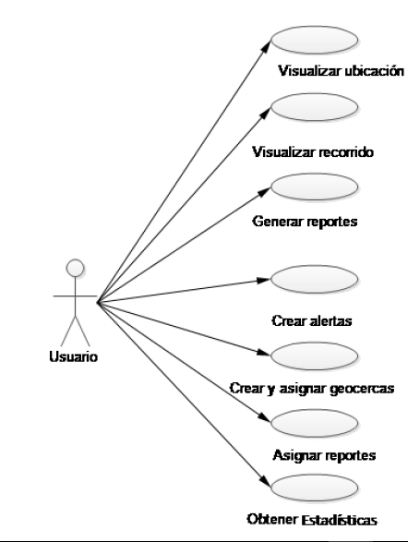

# **E.12. Cronograma de Actividades**

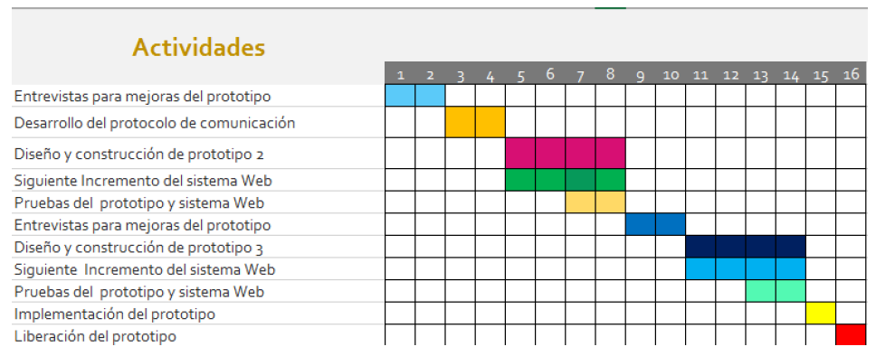

**Bibliografía**

[1] Consultado en Abril 10 2016, 8:00 en http://php.net/

[2] <https://laravel.com/docs/5.2>

[3] Equipo Vértice. (2009). Diseño básico de páginas web en HTML. Editorial

Vértice.

[4] Javier Eguiluz (2013). Introducción a JavaScript.

[5] Javier Eguiluz (2013). Introducción a AJAX.

[6] Consultado en Abril 10 2016, 9:00 en <https://developers.google.com/maps/documentation/javascript>.

[7] Gilfillan, Ian. (2003). MySQL.

[8] Consultado en Mayo 12 2016, 10:00 en <https://angularjs.org/>

[9] Consultado en Mayo 12 2016, 10:00 en <https://www.apachefriends.org/es/index.html>.

[10] Vidal, Mª.P. (2006). Investigación de las TIC en la educación, Revista Latinoamericana de Tecnología Educativa, [http://www.unex.es/ didactica/RELATEC/sumario_5_2.htm]

[11] Cáceres, P., Marcos, E (2000) El Proceso de Desarrollo en las Aplicaciones Web. Universidad de Valladolid, Valladolid, España. Cáceres.

[12] Goldberg, M., White, L. y Salari, S.: WebCT Product Development Roadmap for 2000-2001. 1999. Consulta en <http://about.webct.com/library/v3_white.html>.

[13] Globewide Network Academy. Consultado en <http://www.gnacademy.org/>.

[14] National Center for Education Statistics.: Digest of Education Statistics, 1999. Consulta en http://nces.ed.gov/pubs2000/digest99/.

[15] Universidad Complutense de Madrid: Desarrollo de un sistema e-learning basado en estándares IMS, Javier López, Dpto Sistemas de Información y Programación 2003-2004.

[16] University of Texas: World Lecture Hall. Consulta en <http://www.utexas.edu/world/lecture/>

[17] Cáceres, P., Marcos, E (2000) El Proceso de Desarrollo en las Aplicaciones Web. Universidad de Valladolid, Valladolid, España. Cáceres.

[18] Revista Cubana de Ciencias Informáticas ISSN: 2227-1899 | RNPS: 2301 Vol. 8, No. 4, Octubre-Diciembre, 2014

[19] Formación y Nuevas Tecnologías: Posibilidades y condiciones de la Teleformación como espacio de aprendizaje Carlos Marcelo García ARTICLE in RUSC. UNIVERSITIES AND KNOWLEDGE SOCIETY JOURNAL, OCTOBER 2005.